樂善堂楊仲明學校
中國語文科 四年級預習自學工作紙
單元七 第一課 《孔子談孝》
姓名:________________ ( ) 日期:_______________
班別: _______年級_______班 成績:_______________
(一)釋詞練習: |  | 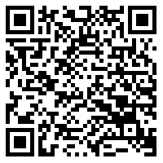
窮困潦倒
教誨
後悔莫及
豐衣足食

(二)篇章分析
本文體裁 | ( )文
段 落 | 各段落的中心大意
第1段 | 説明孔子心目中的 。
第____段 | 説明孔子所説的「孝」是 和 父母。
第____段 | 下一代而不照顧上一代的人會成為兒女的  ，這些人將來會 。
第4段 | 指出小孩表現「孝」的方法是 ，不要讓他們  擔心難過，待自己長大工作後再 他們。
第___段 | 強調 的教誨今天仍然適用。

中文預習工作紙(一)

